

ANÁLISE E DESENVOLVIMENTO DE SISTEMAS

Aline Bárbara da Cruz Araújo
Gabriele Katherine Boves
Matheus Silva Kruger
Natália Midori Sanabio Sazaki

GRUPO I
COMPRAS

Itu / SP
2016

ANÁLISE E DESENVOLVIMENTO DE SISTEMAS

GRUPO I
COMPRAS

Análise e Desenvolvimento de Sistemas
Professor: Levi Rodrigues Munhoz
Alunos participantes: Aline Bárbara da Cruz Araújo
Gabriele Katherine Boves
Matheus Silva Kruger
Natália Midori Sanabio Sazaki

Itu / SP
2016
Sumário
Índice de Ilustrações 4
AD – 3: Requisitos e Estratégia de Conversão de Dados 5
AD – 4: Estratégia de Testes do Sistema 6
AD – 5: Estratégia de Treinamento 7
AD – 6: Requisitos de Hardware, Software e Rede 9
AD – 7: Requisitos Detalhados de Controle do Sistema 9
AD – 8: Requisitos Detalhados de Armazenamento de Dados 12
AD – 9: Requisitos Detalhados de Desempenho do Sistema 12
AD – 10: Requisitos Ambientais do Local 14

Índice de Ilustrações
1 - Planta Baixa 14
2 - Planta 3D 15
3-Escritório de Compras 15
4 - Escritório Gerente de Compras 16
5 - Sala de Reuniões 17

AD – 3: Requisitos e Estratégia de Conversão de Dados
Será criado um programa com finalidade de promover a integração dos dados do antigo sistema com o novo. Tal programa realizará a leitura dos dados do antigo sistema (planilhas do Excel) e os conduzirá aos respectivos campos do novo sistema. No entanto, o novo contará com novos campos a serem preenchidos, de forma a contemplar ás necessidades de criterização de automatização de mecanismos.
O sistema será composto por formulários, sendo que o primeiro destina-se a informação da localização dos campos do antigo sistema em que foram inseridos os dados a serem transferidos para o novo sistema, dessa forma, o banco de dados do novo sistema poderá alocar as informações.
Os demais formulários do novo sistema serão destinados ao preenchimento de novos dados quando estes não estiverem contidos no primeiro formulário, do contrário, o preenchimento ocorrerá automaticamente.

Tabela | Estratégia
Cotação | Carrega-se a tabela do Excel de Cotação no programa de conversão. O programa lerá o cabeçalho da tabela para alimentar os campos de código de cotação, data e código de solicitação
Cotação Produto | Carrega-se a tabela do Excel de Cotação no programa e lerá os dados de produto da tabela os inserindo em uma tabela específica para o caso.
Tabela Produto | Lê-se os campos código, tipo e descrição do produto e importa os dados da tabela do Excel de produtos no programa de conversão. Que preenche a tabela respectiva no banco de dados do novo sistema.
Tabela Fornecedor | O programa de conversão lê a tabela de fornecedor do Excel, as carrega e desmembra a linha endereço (Rua, bairro...) para coluna de acordo com a nova tabela do novo sistema, ficando assim os campos: CNPJ, RazãoSocial, NomeFantasia, Endereço, Bairro, Cidade, estado, CEP, Telefone, E-mail e afins...
Tabela FornProduto | O programa lê na tabela de fornecedores os seguintes campos da tabela do Excel: Código do produto CNPJ do fornecedor e copia para uma nova tabela (FornProduto), criada no bando de dados do novo sistema.
Tabela Pedido | O programa de conversão lê a tabela de pedido do Excel carrega os campos do cabeçalho (número, data, CNPJ fornecedor, Total) para sua respectiva tabela no novo sistema no banco de dados.
Tabela PedidoProduto | O programa de conversão lê novamente a tabela de pedido no Excel copiando para nova tabela de Pedido produto os campos (número pedido, código do pedido, Quantidade e valor unitário).
Tabela Solicitação | Assim como as demais tabelas o programa de conversão lê a tabela de solicitação do Excel copiando os dados do cabeçalho (Código, data, solicitante), para a tabela do novo sistema.
Tabela SoliProduto | O programa lê novamente a tabela de solicitação copiando os dados necessários (Código, produto, quantidade), para a nova tabela criada no banco de dados o novo sistema.

AD – 4: Estratégia de Testes do Sistema
Os testes do sistema de compra serão realizados pela equipe de desenvolvimento para buscar possíveis erros, bugs e inconsistências do sistema.
A equipe será liderada pelo chefe de desenvolvimento que organizará como serão realizados os testes. Todos os resultados serão avalizados pela equipe como um todo e todos decidirão se o resultado foi bem sucedido ou mal sucedido. Portanto o chefe da equipe não decidirá tudo sozinho. Todos da equipe terão voz ativa na hora de avaliar os testes.
Os testes serão realizados no ambiente de trabalho da CASP, utilizando em alguns testes os computadores que serão utilizados no dia a dia da empresa, para que os resultados sejam mais fieis ainda a realidade da empresa.

Funcionalidade | Teste | Categoria de Teste
Cadastrar Fornecedor | Teste de gravação na base de dados de fornecedor. | Teste de armazenamento;  Teste de interface de programa;  Teste de propensão de erros.
Gerar Solicitação | Teste de gravação na base de dados de solicitação. | Teste de armazenamento;  Teste de interface de programa;  Teste de propensão de erros.
Gerar Cotação | Teste de gravação na base de dados de cotação. | Teste de armazenamento;  Teste de interface de programa;  Teste de propensão de erros.
Receber Cotação | Teste de gravação na base de dados de cotação. | Teste de armazenamento;  Teste de interface de programa;  Teste de propensão de erros.
Escolher Cotação | Teste de gravação na base de dados de cotação. | Teste de armazenamento;  Teste de interface de programa;  Teste de propensão de erros.
Gerar Pedido de Compra | Teste de gravação na base de dados de pedido. | Teste de armazenamento;  Teste de interface de programa;  Teste de propensão de erros.
Pesquisar Fornecedores | Teste de retorno da base de dados fornecedor. | Teste de armazenamento;  Teste de interface de programa.
Pesquisar Solicitações | Teste de retorno da base de dados solicitação. | Teste de armazenamento;  Teste de interface de programa.
Pesquisar Cotações | Teste de retorno da base de dados cotação. | Teste de armazenamento;  Teste de interface de programa.
Pesquisar Pedido de Compra | Teste de retorno da base de dados pedido. | Teste de armazenamento;  Teste de interface de programa.

AD – 5: Estratégia de Treinamento
Os funcionários estavam acostumados a realizarem suas atividades apenas de forma manual, com o auxílio das planilhas do Excel. Com as novas funcionalidades, um treinamento é essencial para o desenvolvimento do sistema de forma correta.
Os treinamentos serão divididos em 2 partes: Treinamento para os compradores e Treinamento para a Gerência. O treinamento para os compradores terá duração de 3 dias, com palestras de 1 hora e meia por dia. O treinamento para a Gerência terá apenas 1 dia a mais de duração, pois ele contemplará todas as funções do sistema, enquanto o treinamento dos compradores contemplará apenas as atividades corriqueiras do sistema.
No treinamento dos compradores serão abordadas as seguintes funções:
- Login
- Cadastrar Fornecedores
- Alterar Fornecedor
- Excluir Fornecedor
- Gerar Solicitação
- Gerar Cotação
- Receber Cotação
- Consultar Fornecedores
- Consultar Pedidos de Compra
- Consultar Cotações
- Consultar Solicitações

Já o treinamento da Gerência, serão abordados os seguintes assuntos:
- Login
- Cadastrar Fornecedores
- Alterar Fornecedor
- Excluir Fornecedor
- Cadastrar Usuário
- Alterar Usuário
- Excluir Usuário
- Gerar Solicitação
- Aprovar/Reprovar Solicitação
- Gerar Cotação
- Receber Cotação
- Escolher Cotação
- Consultar Fornecedores
- Consultar Pedidos de Compra
- Consultar Cotações
- Consultar Solicitações

AD – 6: Requisitos de Hardware, Software e Rede
- Hardware:
- 3 Computadores HP (sendo 2 para funcionários e 1 para gerente):
– Processador Intel Core i3
– 4GB de memória RAM
– HD de 500GB
- 1 Notebook ACER (de uso gerencial, para apresentações na sala de reuniões):
– Processador Intel Core i3
– 4GB de memória RAM
– HD de 500GB
- 1 Impressora HP LaserJet Professional P1102w
- 1 Roteador

- Software:
- Sistema Operacional Windows 8.1 Pro em cada máquina
- Microsoft Office 2016 em cada máquina

- Rede:
- 1 Switch de 10 posições
- 40 m de cabo de rede

AD – 7: Requisitos Detalhados de Controle do Sistema

- Segurança
A segurança de acesso ao sistema de compras é feita através de um Login e senha de usuários cadastrados, assim limitando o acesso a pessoas não possuam os requisitos citados.
O gerente de compras possui acesso total ao sistema, sendo essas funcionalidades:
– Login
– Cadastrar de Fornecedores
– Alterar Fornecedor
– Excluir Fornecedor
– Cadastrar Usuário
– Alterar Usuário
– Excluir Usuário
– Cadastrar Setor
– Alterar Setor
– Excluir Setor
– Cadastrar solicitação de compra
– Aprovar ou Reprovar Solicitação
– Gerar Pesquisas de fornecedores
– Gerar Cotação
– Gerar Solicitações de compra
–Gerar Pedido de Compra
– Manter Cotação
– Consultar Fornecedores
– Consultar Pedidos de Compra
– Consultar Cotações
– Consultar Solicitações
– Cópia de Segurança (Backup)
Os funcionários do setor de compras possuem acesso as seguintes funcionalidades:
– Login
– Cadastrar de Fornecedores
– Alterar Fornecedor
– Excluir Fornecedor
– Cadastrar Usuário
– Alterar Usuário
– Excluir Usuário
– Cadastrar Setor
– Alterar Setor
– Excluir Setor
– Cadastrar solicitação de compra
– Gerar Pesquisas de fornecedores
– Gerar Cotação
– Gerar Solicitações de compra
– Gerar Pedido de Compra
– Manter Cotação
– Acompanhar Estado da Compra
– Consultar Fornecedores
– Consultar Pedidos de Compra
– Consultar Cotações
– Consultar Solicitações

Já o setor de almoxarifado possui acesso apenas a Acompanhamento de compras e os demais setores não possuem acesso ao sistema.
O backup diário das informações manuseadas será após as 19:30. O mesmo é armazenado em nuvem, já do sistema do setor de compras é armazenado em uma empresa parceira da CASP em caso de prevenção contra desastres ou acidentes.
- Recuperação em casos de desastres
O gerente de compras é quem realizará o backup dos arquivos do sistema, portanto em caso de desastres os arquivos poderão ser obtidos sem perda de informações. No evento de queda de energia a empresa possui um no-break que fica ativo por 2 horas, mantendo o sistema operando.
- Integridade dos dados
Os dados do sistema serão armazenados em um único banco de dados para evitar redundância de dados e os únicos com acesso ao banco é o gerente assim evitando a manipulação não autorizada de informações e a integridade dos dados.
- Servidor
A empresa possui um servidor, onde seu acesso fica por pura responsabilidade do gerente.
- Prioridades
A prioridade da empresa em caso de desastres é de recuperação dos backups do sistema e seus arquivos o mais rápido possível assim evitando grande perda para a empresa.

AD – 8: Requisitos Detalhados de Armazenamento de Dados
TABELA | Nº DE REGISTRO | BYTES POR REGISTRO | TOTAL (k.bytes)
Fornecedores | 300 | 240 | 72,000
Fornecedor produto | 900 | 19 | 17,100
Produto | 500 | 45 | 22,500
Solicitação | 2000 | 33 | 66,000
Solicitação produto | 10 | 15 | 0,150
Cotação | 2000 | 20 | 40,000
Cotação produto | 10000 | 33 | 330,000
Pedido de compra | 1500 | 32 | 48,000
Pedido de compra produto | 7500 | 20 | 150,000

AD – 9: Requisitos Detalhados de Desempenho do Sistema
NOME DO PROCESSO | TEMPO DE RESPOSTA | TEMPO DE PREPARAÇÃO | Nº DE PÁGINAS
Cadastrar Fornecedor | Imediato | 8 min. | -
Excluir Fornecedor | Imediato | 10 seg. | -
Alterar Fornecedor | Imediato | 8 seg. | -
Buscar Fornecedor | 1 seg. | 12 seg. | -
Adicionar fornecedores à Cotação | Imediato | 1 min. | -
Adicionar produtos à Cotação | 2 seg. | 5 seg. | -
Organizar Fornecedores por Pontuação | 2 seg. | 1 min. | -
Gerar Cotação | Imediato | 1 seg. | -
Gerar Cotação Via Web | Imediato | 10 seg. | -
Pesquisar Cotações | 2 seg. | 10 seg. | -
Alterar Cotação | Imediato | 1 min. | -
Excluir Cotações | Imediato | 4 seg. | -
Gerar Pedido de Compra | 2 seg. | 10 seg. | -
Enviar Pedido de Compra ao Fornecedor Via E-mail | Imediato | 2 min. | -
Organizar Pedidos de Compra | 10 seg. | 2 min. | -
Selecionar Compra | Imediato | 1 seg. | -
Dar Baixa na Compra | Imediato | 2 seg. | -
Refazer Cotação | Imediato | 2 min. | -
Enviar E-mail de Aviso | Imediato | 4 min. | -
Avaliar Fornecedores | 15 seg. | 50 seg. | -

AD – 10: Requisitos Ambientais do Local

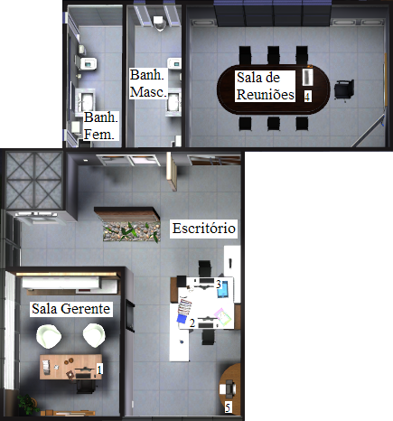
1 - Planta Baixa

1 = Computador HP do 1 gerente: Processador Intel Core i3, 4GB de RAM, HD de 500GB.
2 = Computador HP para funcionário: Processador Intel Core i3, 4GB de RAM, HD de 500GB.
3 = Computador HP para funcionário: Processador Intel Core i3, 4GB de RAM, HD de 500GB.
4 = Notebook ACER de uso gerencial: Processador Intel Core i3, 4GB de RAM, HD de 500GB.
5 = Impressora HP LaserJet Professional P1102w
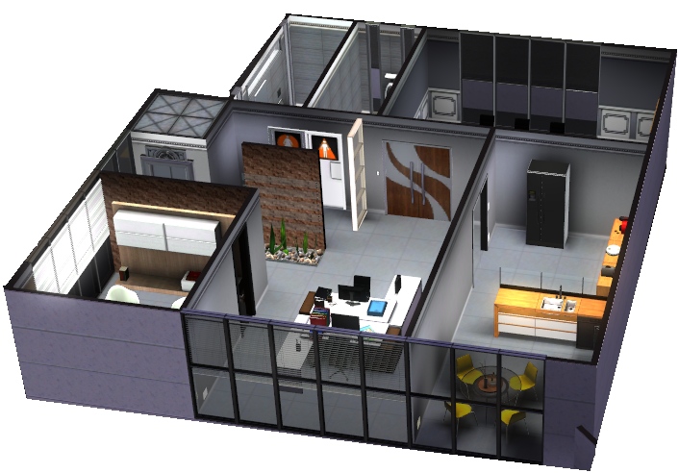
2 - Planta 3D

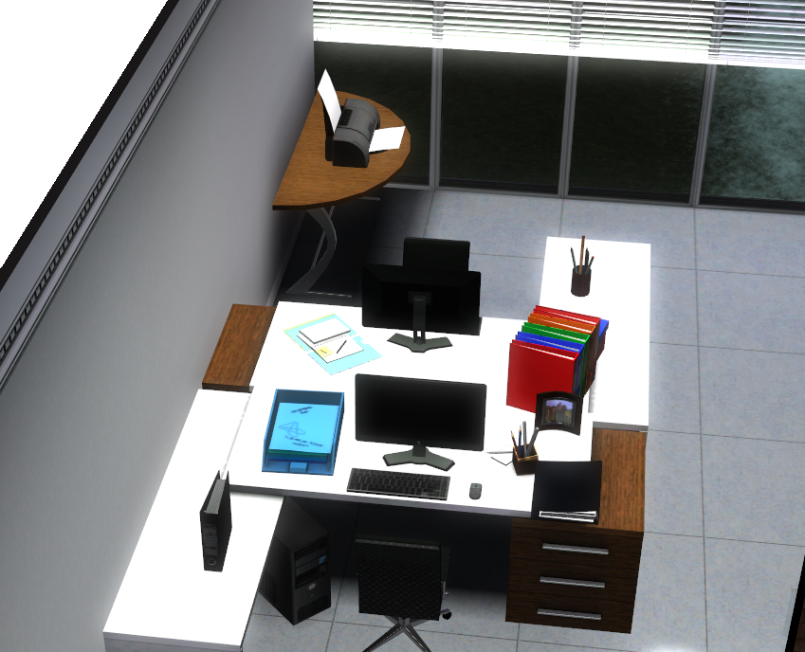
3-Escritório de Compras

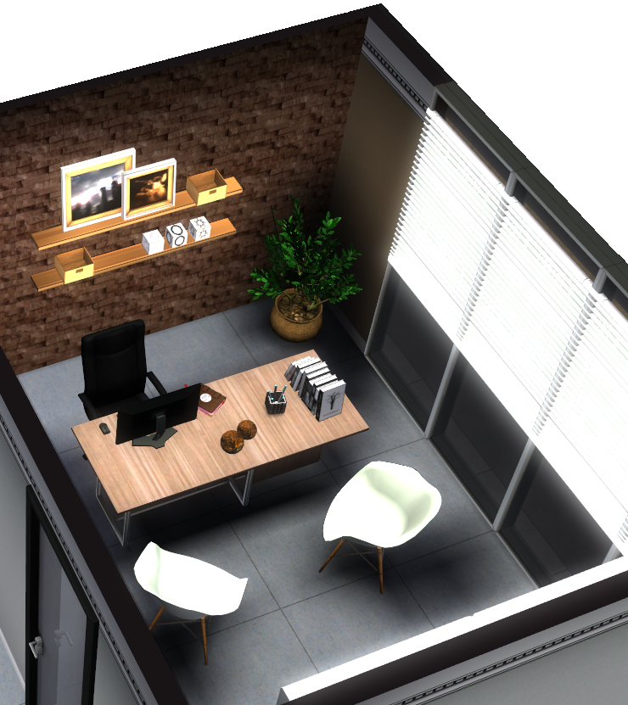
4 - Escritório Gerente de Compras

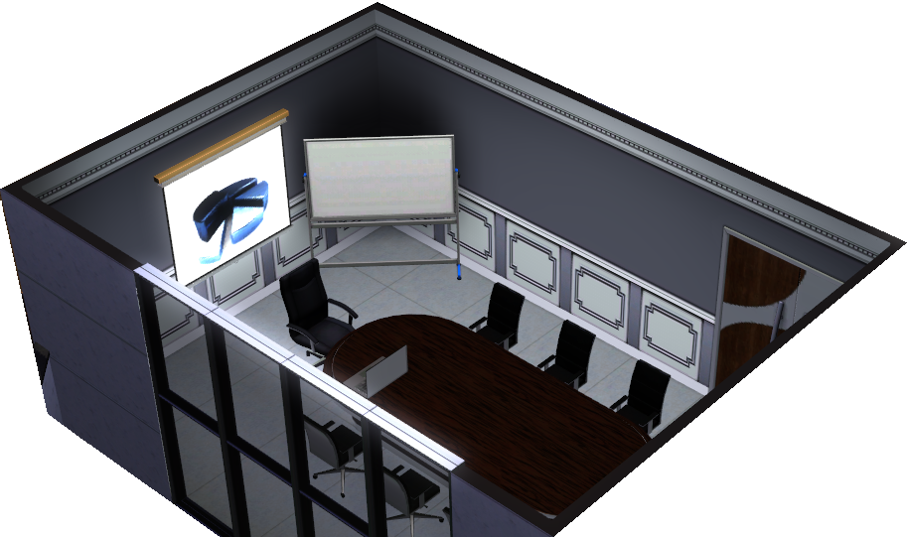
5 - Sala de Reuniões

